# Allgemein

Bateriebetriebene Elektrofahrzeuge beziehen ihre Energie aus Akkus, welche aufgeladen müssen. Hiefür gibt es verscheidene Lösungen. Im privaten Bereich sind Wallboxen eine gute Möglichkeit, dass Fahrzeug in angemessener Zeit aufzuladen. Eine Wallbox ist eine spezielle, auf das Fahrzeug abgestimmte, Steckdose, welche bis zu 11kW oder 22 kW liefern. Auf dem Markt sind viele Wallbaoxmodelle verfügbar. Premium-Modelle besitzen eine eingebaute mandantenfähige Zugriffskontrolle und Abrechung der Stromkosten.

Die günstigen Wallbox-Modelle, wie die Heidelberg Home Eco, können das Fahrzeug auschließlich laden. Eine Zugriffskontrolle oder Abrechnungsfunktionen stehen nicht zu Verfügung.

Das Projekt Visuelles Laden (ViLa) erweitert die Fähigkeiten der Wallbox um folgende Funktionen:

* Mandantenfähig
* Entsperrung der Wallbox nur mit Zugangskontrolle
* Zählen der Verbräuche
* Abrechnung je nach Mandanten
* Anzeige der aktuellen Leistungsaufnahme/ Ampere
* Als Webseite (nur im WLAN sichtbar)

# Schaltplan

Variante A mit Schütz, welche die Wallbox ein und ausschaltet.

 Variante B mit Freigabeschalter, welche die Wallbox freigibt.





# S0-Schnittstelle

Die S0-Schnittstelle (S-Null) dient der Übertragung von Verbrauchsmesswerten (z.B. Strom, Temperatur, Gas) und wird in der EN 62053-31/ DIN 43 864 genormt. Die Übertragung der Daten erfolgt mit Hilfe von gewichteten Impulsen. Wobei die Gewichtung vom verbauten Zählertyp abhängig ist und daher für ViLa dynamisch änderbar sein muss. Weiterhin können die Zähler entweder

* die Impulswertigkeit $w=x\frac{Energieeinheiten}{Impulse}$ (z.B. 0,01m3/Impuls) oder
* die Impulsausgangsfrequenz *f $=x\frac{Impulse}{Energieeinheiten}$* (z.B. 100 Impulse/m3)

angeben. Ein Impuls ist zwischen 30ms und 120ms lang. Dem Impuls folgt ein LOW-Signal, welches mindestens 30ms andauert. ViLa liest den Impulsausgang zyklisch innerhalb von 30ms, um einen Zustandswechsel zu registrieren.

Die Zähler werden in die zwei Klassen A und B eingeteilt.

* Klasse A: 25V/8mA für lange Übertragungswege
* Klasse B: 14V/2mA für kurze Übertragungswege

Die Anschlussspannung liegt zwischen 27V (A)/ 15V (B) und 5V. Der Strom darf 27 mA (A)/ 15 mA (B) nicht übersteigen. Der Raspberry Pi liefert am GPIO 3 (alternativ GPIO 2) eine Spannung von 3,3V und ist mit einem Pull-Up-Widerstand ausgestattet. Der Betrieb außerhalb der S0-Spezifikation stellt für die verbauten Komponenten (siehe Abschnitt Einkaufsliste) kein Problem dar.

# GPIO-Belegung

* GPIO 3 – Auslesen S0-Schnittstelle
* GPIO 13 – Relaissteuerung zum Schalten des Schützes

# Software

Die Software steht als Open-Source zur freien Verfügung. Die Softwarequellen können über <https://github.com/ReneSchwarzer/ViLa> bezogen werden.

# Einrichtung Raspberry PI

ViLa ist ein WebExpress-Plugin. Details zur Einrichtung von WebExpress werden im Anwenderhandbuch beschieben. Das Anwenderhandbuch ist unter <https://github.com/ReneSchwarzer/WebExpress/blob/master/doc/Anwenderhandbuch.docx> einsehbar.

Die Binaries von ViLa sind im Ausführungsverzeichnis von WebExpress zu speichern. In der Regel ist dieses /opt/wx. Zum Abschluus der Installation ist der Raspberry zu booten.

# Einkaufsliste

|  |  |  |
| --- | --- | --- |
| **Item** | **Link** | **Preis** |
| Distanzmuttern 2,5mm | <https://www.amazon.de/gp/product/B01MY07FSU/ref=oh_aui_detailpage_o01_s00?ie=UTF8&psc=1> | 15€ |
| Raspberry Pi | https://www.amazon.de/gp/product/B01CD5VC92/ref=ppx_yo_dt_b_asin_title_o00_s00?ie=UTF8&psc=1 | 40€ |
| Relaisboard | <https://www.amazon.de/gp/product/B019Z8LWFE/ref=oh_aui_detailpage_o06_s00?ie=UTF8&psc=1> | 10€ |
| Grundplatte V2A 125x80x3mm |  | € |

# Aufbau

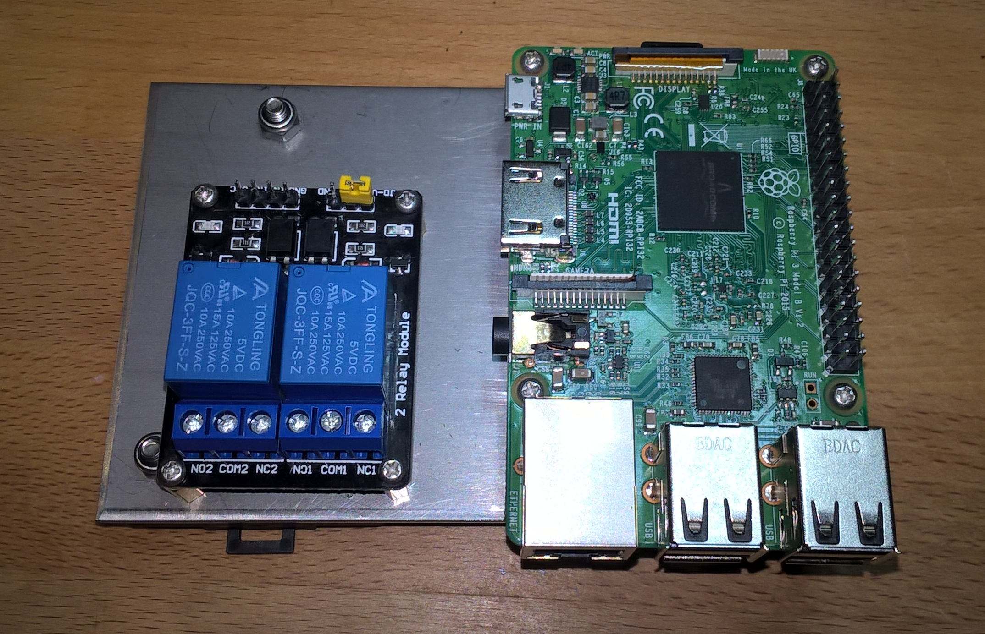

# Anwendung

